BAMBINI E RAGAZZI PROTAGONISTI AL SACRO MONTE
PRESENTAZIONE DEI LAVORI DALLE SCUOLE PARTECIPANTI AL PROGETTO

Bambini e ragazzi protagonisti al Sacro Monte è un’azione di coinvolgimento e protagonismo culturale, rivolta alla scuola primaria e secondaria di primo grado e finanziata da Fondazione Cariplo all’interno del più ampio progetto per la realizzazione di un centro di interpretazione e l’avvio di volontariato culturale per il Sacro Monte di Varese. Appaiono coinvolti in partnership anche la Fondazione Paolo VI e il Cesvov - Centro di Servizi per il Volontariato della provincia di Varese, il Comune di Varese e il Parco del Campo dei Fiori.
Nel corso dell’anno 2016-2017 hanno aderito al progetto venti classi di scuole della provincia di Varese, che in queste settimane si preparano a presentare al pubblico il risultato del loro lavoro. Il 23 settembre alle ore 18.30 e il 1 ottobre chi visiterà Sacro Monte potrà guardarlo attraverso lo sguardo dei più piccoli: uno sguardo attento e poetico, ma anche divertente ed ironico, che ha permesso loro di appropriarsi del luogo e diventarne protagonisti.
Obiettivo di questo più ampio progetto è infatti quello di favorire la fruizione culturale e la conoscenza del patrimonio Sacro Monte, attraverso mirate iniziative di protagonismo culturale, autonome o complementari tra loro, tese a realizzare l’incremento e la qualificazione del pubblico.
Il progetto “Bambini e ragazzi protagonisti al Sacro Monte”, avviato lo scorso anno scolastico, ha portato – in linea con le macro-finalità sopra indicate - numerose classi in visita al Sacro Monte di Varese, garantendo loro un ampio coinvolgimento in attività di conoscenza e partecipazione attiva.
Entrando nel vivo delle azioni di coinvolgimento previste dal progetto, alle scuole sono state proposte due distinte tipologie di esperienza educativa a scelta: una breve da quattro incontri e una lunga da dieci, ma entrambe caratterizzate da passaggi imprescindibili, un primo incontro col corpo docente, l’esplorazione guidata del Sacro Monte di Varese e una serie di incontri in classe fra l’educatore e i bambini, in presenza degli insegnanti di riferimento.
Nella prima proposta educativa i bambini, a gruppi, hanno redatto un elenco di parole da utilizzare per esprimere le impressioni scaturite dal ricordo della gita e dall’esplorazione del bene. Queste sono state poi raggruppate in sottogruppi tematici di contenuto affine, usati in seguito come fonte di ispirazione per la realizzazione di un collage a tecnica mista. In questo modo i ragazzi si sono cimentati nell’arduo compito di tradurre in immagine i significati delle parole selezionate, concetti spesso astratti e poco afferrabili (es. silenzio, stupore, percorso, riflessione), sperimentando i passaggi mentali che stanno alla base del processo creativo e compositivo dell’arte, cioè il libero gioco delle facoltà immaginative ed espressive, già quotidianamente usato dai bambini.

La seconda proposta ha portato all’elaborazione di uno storyboard di gruppo attraverso alcuni esercizi e giochi propedeutici per la descrizione di oggetti e persone, la contestualizzazione in un passato storico definito (il XVII secolo), l’invenzione e l’utilizzo dei personaggi per arrivare all’elaborazione di una storia. In questo modo i ragazzi, sperimentando i processi e i meccanismi narrativi, sono arrivati alla creazione di una sorta di romanzo storico fantastico, in cui i personaggi storici si mescolano con quelli inventati. Ogni storyboard inoltre è stato munito di scenari dove ambientare le vicende e i personaggi pensate dalla classe, mettendo in scena il racconto tramite le proprie voci ed azioni. A tal fine Sono state costruite vere e proprie scatole sceniche polimateriche che rimandano in maniera vivida al tema del Sacro Monte come “grande teatro” polimaterico e a quello delle cappelle come spazio chiuso in cui il racconto prende forma.

In entrambe le proposte educative l’obiettivo è quello di portare i ragazzi a conoscere e apprezzare il Sacro Monte di Varese attraverso un approccio graduale, coinvolgendoli in maniera diretta in attività di approfondimento e rielaborazione personale di quanto appreso durante la visita, diventando loro stessi protagonisti. Ciò ha consentito ai ragazzi di rielaborare e ricreare il significato culturale, artistico e umano del bene culturale attraverso i propri strumenti comunicativi e interpretativi, attraverso i propri bisogni espressivi e la propria selezione dei contenuti. Attraverso il gioco, la combinazione creativa e la sperimentazione diretta i ragazzi sono così andati alla scoperta del reale e dei valori culturali.

Ora, a conclusione del percorso, si è desiderosi e orgogliosi di presentare idealmente alla comunità del Sacro Monte il lavoro svolto dalle classi partecipanti al progetto. Pertanto sono stati organizzati, presso due realtà museali del Sacro Monte di Varese, due incontri dove i bambini coinvolti nel progetto – alla presenza delle proprie famiglie e dei propri insegnanti, saranno protagonisti di un momento di restituzione di ciò che è stato da loro ideato e progettato durante l’anno scolastico 2016-2017.

SABATO 23 settembre, alle ore 18.30, presso la Casa Museo Pogliaghi la classe 5B, della scuola primaria di Gazzada presenterà il proprio storyboard scritto e grafico, mettendo propriamente in scena, all’interno della scatola scenica da loro progettata, un vero e proprio racconto animato, una rappresentazione storico-fantastica, ambientata nel XVII secolo al Sacro Monte di Varese e ad esso ispirata.

DOMENICA 1 ottobre, presso il Centro Espositivo Mons. Pasquale Macchi alla Prima Cappella verranno esposti i collage realizzati dai bambini delle classi 5 A, B e C della scuola primaria Rodari di Somma Lombardo. In tale occasione i ragazzi, affiancati dall’operatore che li ha seguiti durante tutto il progetto, presenteranno i propri lavori spiegando ed esponendo i processi creativi da cui sono scaturiti e il procedimento di realizzazione. I lavori dei ragazzi inoltre rimarranno in esposizione al secondo piano del Centro Espositivo fino a domenica 8 ottobre.

Dati gli interessanti risultati ottenuti e l’attenzione prestata da bambini e insegnanti, il progetto avrà un proseguimento nell’anno scolastico 2017/2018 dando spazio alle scuole di primaria Pascoli di Varese e alla scuola primaria di Cagnola di Gazzada che non avevano potuto calendarizzarlo nel corso dell’anno scolastico appena concluso.

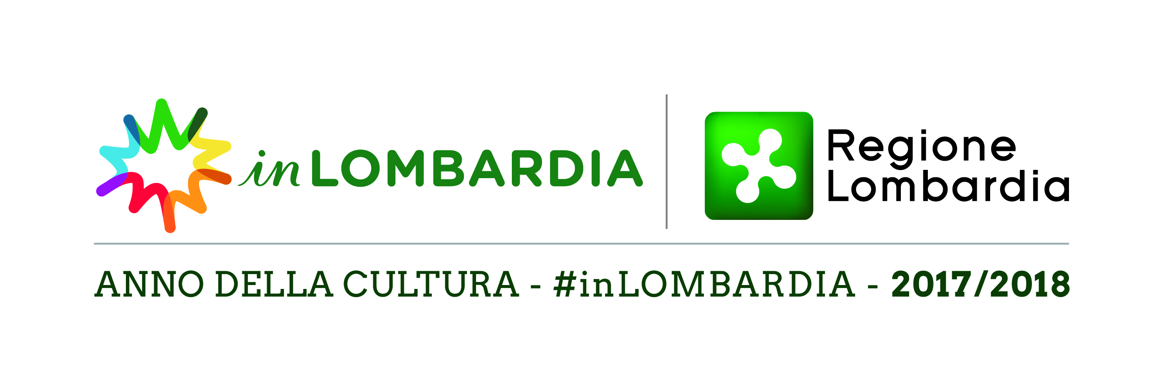
Inoltre, un nuovo progetto, dedicato alle scuole secondarie si apre oggi, con scadenza per la presentazione della domande il 5 ottobre prossimo.
Si tratta di una proposta di valorizzazione del patrimonio culturale, destinato alle classi delle scuole secondarie di primo e secondo grado, dedicato al Sacro Monte di Varese. Il progetto è offerto alle scuole e agli studenti in forma gratuita - grazie al sostegno di Regione Lombardia - e mira a presentare il patrimonio culturale di Sacro Monte ai più giovani, rendendoli non solo consapevoli del paesaggio e dei contenuti culturali ma coinvolgendoli attivamente nell’esperienza di una visita guidata al monumento, progettata secondo criteri pedagogici adeguati all’età, alle curiosità e allo stile di apprendimento dei ragazzi.
Gli incontri proposti sono pensati anche per essere un momento di incontro e lavoro condiviso fra i ragazzi, in particolare per i gruppi classi del primo anno di ogni ciclo.

Come si svolgerà il progetto? Le classi coinvolte saranno protagoniste di due incontri: il primo incontro si svolgerà in classe, la guida raggiungerà gli studenti preparandoli al contatto col monumento attraverso un percorso di immagine, narrazione e dialogo. I temi, gli aspetti artistici e i caratteri fondamentali del Sacro Monte saranno introdotti ai ragazzi attraverso una scoperta graduale, che prepari il terreno a un incontro diretto con l’opera d’arte. (Durata 1h o 2h. la durata sarà concordata con ogni docente)
Nel corso del secondo incontro i ragazzi saranno accompagnati a visitare il Sacro Monte. Con il supporto della guida, i temi, le emozioni e la bellezza del luogo saranno analizzati attraverso il dialogo, la formulazione di domande e il tentativo di trarre le proprie risposte, in un processo di confronto e costruzione del significato che coinvolga in prima persona i ragazzi. (Durata 2,5 h: salita lungo il viale e/o visita ad uno dei musei di Sacro Monte. In caso di visita al museo considerare il biglietto di ingresso ridotto di € 3)
Come si partecipa al progetto? La partecipazione è gratuita e potrà avvenire per gruppo-classe o interclasse, o comunque con gruppi di studenti non superiore a 25/30. La partecipazione al percorso è completamente gratuita sia per quanto riguarda la visita a Sacro Monte sia per le attività in classe. Le attività e la visita si svolgeranno necessariamente entro il mese di dicembre 2017, previ accordi con il corpo docente.
Nella selezione delle classi partecipanti sarà data precedenza alle classi prime e a chi non ha partecipato alla precedente proposta di valorizzazione culturale denominata “Bambini e ragazzi protagonisti a Sacro Monte”. Per candidarsi è possibile scaricare il modulo di partecipazione dal sito www.sacromontedivarese.it o seguire le istruzioni presenti sulla pagina fb @sacromontedivarese.it

